HANOI UNIVERSITY OF SCIENCE AND TECHNOLOGY

School of Information and communications technology

Software Requirement Specification

Version 1.2

AIMS Project

Subject: ITSS Software Development

Group number: 09

|  |  |  |
| --- | --- | --- |
| List of participants: | Trần Trung Đức: | - 20210210 |
| Khổng Lê Cường: | - 20215004 |
| Nguyễn Ngọc Thành: | - 20215137 |
| Bùi Anh Đức: | - 20210195 |
| Lê Đình Quốc Huy: | - 20225857 |

*Hanoi, January 2025*

Mục lục

Mục lục 1

1 Giới thiệu 2

1.1 Mục tiêu 2

1.2 Phạm vi 2

1.3 Thuật ngữ 2

1.4 Tài liệu tham khảo 3

2 Mô tả chung 4

2.1 Khảo sát 4

2.2 Yêu cầu chung 4

2.3 Quy trình kinh doanh 4

3 Yêu cầu chi tiết 5

3.1 Trường hợp sử dụng 1 6

3.2 Trường hợp sử dụng 2 7

4 Thông số kỹ thuật bổ sung 8

4.1 Chức năng 8

4.2 Khả năng sử dụng 8

4.3 Độ tin cậy 8

4.4 Hiệu suất 8

4.5 Khả năng hỗ trợ 8

4.6 Các yêu cầu khác 8

# Giới thiệu

## Khách quan

Tài liệu Đặc tả Yêu cầu Phần mềm (SRS) này được xây dựng nhằm mục đích cung cấp một mô tả chi tiết và chính xác về các yêu cầu chức năng và phi chức năng của hệ thống AIMS (Automated Inventory Management System). Mục tiêu chính của SRS là làm rõ các yêu cầu của hệ thống để đội ngũ phát triển có thể thiết kế và xây dựng một giải pháp đáp ứng được nhu cầu của tất cả các bên liên quan.

Hệ thống AIMS sẽ đóng vai trò là một nền tảng thương mại điện tử hiện đại, hỗ trợ quản lý hàng hóa, xử lý các giao dịch mua bán, và cung cấp một trải nghiệm người dùng mượt mà. Với khả năng tích hợp cổng thanh toán VNPay Sandbox, hệ thống sẽ đảm bảo các giao dịch được thực hiện an toàn và đáng tin cậy.

Đối tượng mục tiêu của tài liệu SRS này bao gồm:

* **Khách hàng và người dùng cuối:** Những người sẽ trực tiếp sử dụng hệ thống để tìm kiếm, mua sắm và quản lý sản phẩm.
* **Nhà phát triển phần mềm:** Nhóm thực hiện việc thiết kế và triển khai hệ thống dựa trên yêu cầu được xác định trong tài liệu.
* **Nhà quản lý dự án:** Những người giám sát tiến độ và đảm bảo rằng hệ thống được phát triển theo đúng kế hoạch.
* **Đội kiểm thử:** Những người chịu trách nhiệm xác minh rằng hệ thống tuân thủ các yêu cầu được đặt ra trong SRS.

## Phạm vi

Hệ thống **AIMS (Automated Inventory Management System)** là một nền tảng thương mại điện tử hiện đại được phát triển để hỗ trợ việc quản lý sản phẩm, thực hiện giao dịch mua bán, và cung cấp trải nghiệm người dùng toàn diện.

1. **Chức năng chính của hệ thống:**
   * **Tìm kiếm và duyệt sản phẩm:** Cho phép khách hàng dễ dàng tìm kiếm thông tin về sản phẩm từ danh mục hàng hóa.
   * **Quản lý giỏ hàng và đặt hàng:** Hỗ trợ người dùng thêm sản phẩm vào giỏ hàng, quản lý thông tin đặt hàng và thực hiện các giao dịch mua bán.
   * **Tích hợp cổng thanh toán VNPay Sandbox:** Đảm bảo các giao dịch thanh toán được thực hiện một cách an toàn và hiệu quả.
   * **Quản lý sản phẩm:** Cho phép người bán thêm, chỉnh sửa, hoặc xóa sản phẩm khỏi danh mục hàng hóa.
2. **Những gì hệ thống không thực hiện:**
   * Hệ thống không bao gồm các chức năng vận chuyển hàng hóa (logistics), nhưng có thể hỗ trợ tạo báo cáo để tích hợp với bên thứ ba nếu cần thiết.
   * Hệ thống không cung cấp khả năng lưu trữ dữ liệu phi thương mại (như hình ảnh hoặc video không liên quan đến sản phẩm).
3. **Ứng dụng và lợi ích của hệ thống:**
   * **Ứng dụng:** AIMS sẽ được áp dụng trong lĩnh vực thương mại điện tử, phục vụ cho các doanh nghiệp vừa và nhỏ muốn chuyển đổi số, cũng như các khách hàng có nhu cầu mua sắm trực tuyến.
   * **Lợi ích:**
     + Nâng cao hiệu quả quản lý hàng hóa.
     + Đảm bảo giao dịch nhanh chóng và an toàn.
     + Tăng cường trải nghiệm người dùng với giao diện thân thiện và chức năng dễ sử dụng.
   * **Mục tiêu:** Đưa ra một giải pháp toàn diện cho việc quản lý và vận hành các giao dịch trực tuyến, tối ưu hóa thời gian và nguồn lực cho doanh nghiệp.

## Thuật ngữ

| ***STT*** | ***Thuật ngữ*** | ***Giải thích*** | ***Ví dụ*** | ***Ghi chú*** |
| --- | --- | --- | --- | --- |
| 1 | Dấu thời gian (Timestamp) | Một dấu hiệu kỹ thuật số ghi nhận thời điểm cụ thể mà dữ liệu được tạo hoặc chỉnh sửa. | Dấu thời gian trên hóa đơn điện tử. | Dùng để đảm bảo tính toàn vẹn và thời gian xác thực của dữ liệu trong các giao dịch. |
| 2 | Mã thông báo (Token) | Một phần dữ liệu do máy chủ tạo ra chứa thông tin xác thực của người dùng, được sử dụng để thay thế tên đăng nhập và mật khẩu trong các giao dịch. | JSON Web Token (JWT) | An toàn, nhỏ gọn, và thường dùng trong đăng nhập một lần (SSO). |
| 3 | VNPay Sandbox | Một môi trường thử nghiệm của cổng thanh toán VNPay, cho phép kiểm tra giao dịch trực tuyến mà không thực hiện thanh toán thực tế. | Thanh toán thử nghiệm | Chỉ sử dụng để kiểm tra và phát triển, không áp dụng trong các giao dịch thực tế. |
| 4 | Đặt hàng (Order) | Quá trình mà khách hàng thêm sản phẩm vào giỏ hàng, tiến hành thanh toán, và hoàn tất giao dịch mua bán. | Đặt sách trên AIMS | Bao gồm các bước từ chọn sản phẩm đến xác nhận thanh toán. |
| 5 | Quản lý hàng hóa | Chức năng trong hệ thống AIMS cho phép người bán thêm, sửa, hoặc xóa sản phẩm trong danh mục. | Cập nhật thông tin sản phẩm | Đảm bảo danh mục sản phẩm luôn chính xác và đầy đủ. |

## Tài liệu tham khảo

*Cổng thanh toán VNPay:* [*https://sandbox.vnpayment.vn/apis/docs/gioi-thieu/*](https://sandbox.vnpayment.vn/apis/docs/gioi-thieu/)

*Lab&Assignment03-SRS:* 

# Mô tả chung

## Sự khảo sát

**Mô tả chung về phần mềm**

Hệ thống **AIMS (Automated Inventory Management System)** là một nền tảng thương mại điện tử hiện đại được thiết kế để hỗ trợ quản lý sản phẩm và xử lý các giao dịch trực tuyến. Hệ thống cung cấp các chức năng chính như quản lý danh mục sản phẩm, đặt hàng, thanh toán qua cổng VNPay Sandbox, và theo dõi đơn hàng.

Hệ thống được xây dựng với giao diện thân thiện, tích hợp chặt chẽ các tác vụ liên quan giữa khách hàng, nhà quản lý sản phẩm và cổng thanh toán. Các chức năng này đảm bảo đáp ứng nhu cầu của người dùng một cách hiệu quả, bảo mật, và đáng tin cậy.

**Danh sách các tác nhân và mô tả**

1. **Khách hàng (Customer):**
   * Vai trò:
     + Tìm kiếm và xem chi tiết thông tin sản phẩm.
     + Đặt hàng qua hệ thống, bao gồm đặt hàng thường và đặt hàng nhanh.
     + Thực hiện thanh toán trực tuyến thông qua cổng VNPay Sandbox.
   * Mục tiêu: Hoàn thành các giao dịch mua sắm nhanh chóng và hiệu quả.
2. **Quản lý sản phẩm (Product Manager):**
   * Vai trò:
     + Quản lý danh mục sản phẩm, bao gồm thêm mới, chỉnh sửa hoặc xóa sản phẩm.
     + Đảm bảo thông tin sản phẩm được cập nhật đầy đủ và chính xác.
   * Mục tiêu: Đảm bảo danh mục sản phẩm luôn được duy trì và phục vụ tốt nhu cầu của khách hàng.
3. **Cổng thanh toán VNPay Sandbox:**
   * Vai trò:
     + Xử lý các giao dịch thanh toán trực tuyến từ khách hàng.
     + Đảm bảo các giao dịch được thực hiện một cách an toàn, nhanh chóng và chính xác.
   * Mục tiêu: Tích hợp giải pháp thanh toán đáng tin cậy, phục vụ các hoạt động mua bán trên hệ thống.

## Yêu cầu chung

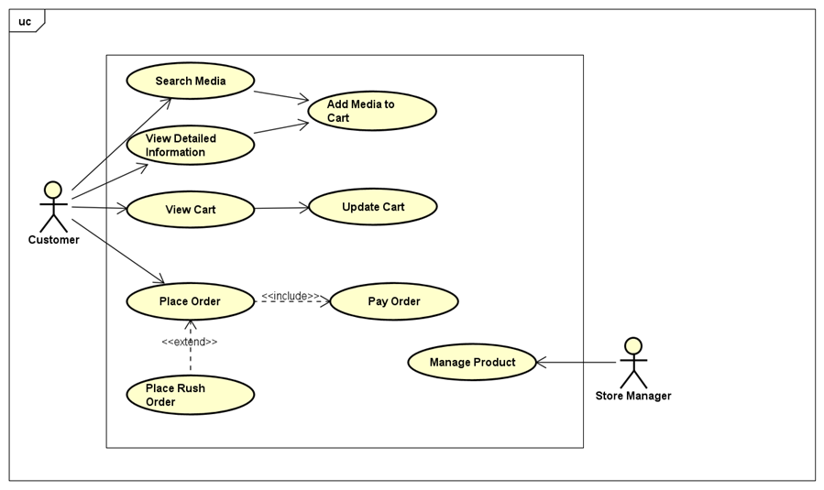

## Quy trình kinh doanh

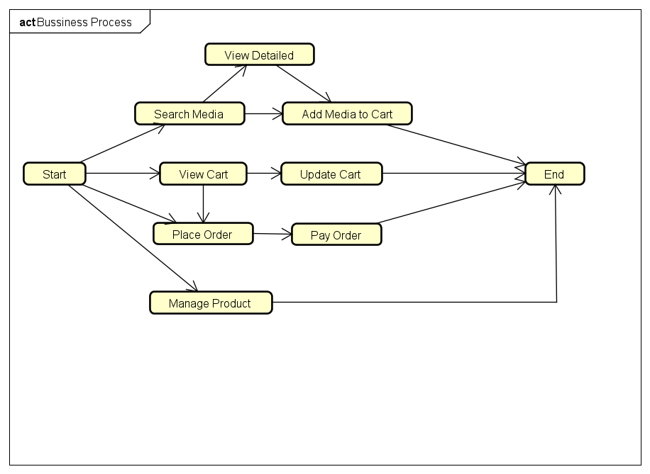

# Yêu cầu chi tiết

## Use case 1

|  |  |  |  |  |  |  |  |  |  |  |  |  |  |  |  |  |  |  |  |  |  |  |  |  |  |  |  |  |  |  |  |  |  |  |  |  |  |  |  |  |  |  |  |  |  |  |  |  |  |  |  |  |  |  |  |  |  |  |  |  |  |  |  |  |  |  |  |  |  |  |  |  |  |  |  |  |  |  |  |  |  |  |  |  |  |  |  |  |  |  |  |  |  |  |  |  |  |  |  |  |  |  |  |  |  |  |  |  |  |  |  |  |  |
| --- | --- | --- | --- | --- | --- | --- | --- | --- | --- | --- | --- | --- | --- | --- | --- | --- | --- | --- | --- | --- | --- | --- | --- | --- | --- | --- | --- | --- | --- | --- | --- | --- | --- | --- | --- | --- | --- | --- | --- | --- | --- | --- | --- | --- | --- | --- | --- | --- | --- | --- | --- | --- | --- | --- | --- | --- | --- | --- | --- | --- | --- | --- | --- | --- | --- | --- | --- | --- | --- | --- | --- | --- | --- | --- | --- | --- | --- | --- | --- | --- | --- | --- | --- | --- | --- | --- | --- | --- | --- | --- | --- | --- | --- | --- | --- | --- | --- | --- | --- | --- | --- | --- | --- | --- | --- | --- | --- | --- | --- | --- | --- | --- | --- |
| **Use Case “Manage Product”**   1. **Use case code**   UC001   1. **Brief Description**   Use case này mô tả các tương tác giữa **Product Manager** và hệ thống **AIMS** khi thực hiện các thao tác thêm, xem, chỉnh sửa hoặc xóa sản phẩm trong hệ thống.   1. **Actors**   · **Product Manager**: Người có quyền quản lý sản phẩm, thực hiện các thao tác CRUD trên sản phẩm.  · **AIMS System**: Hệ thống cung cấp giao diện và xử lý các thao tác liên quan đến CRUD Product.   1. **Preconditions**   Product Manager đã đăng nhập vào hệ thống.   1. **Basic Flow of Events** 2. Thêm sản phẩm   1.1 Product Manager chọn chức năng **Thêm sản phẩm.**  1.2 Hệ thống hiển thị form nhập thông tin sản phẩm.  1.3 Product Manager nhập đầy đủ thông tin sản phẩm.  1.4 Hệ thống kiểm tra tính hợp lệ của dữ liệu và lưu sản phẩm vào cơ sở dữ liệu.  1.5 Hệ thống hiển thị thông báo sản phẩm đã được thêm thành công.  2. Xem sản phẩm  2.1 Product Manager chọn chức năng **Xem danh sách sản phẩm.**  2.2 Hệ thống hiển thị danh sách sản phẩm hiện có.  2.3 Product Manager có thể tìm kiếm hoặc lọc sản phẩm theo tiêu chí.  2.4 Product Manager chọn một sản phẩm cụ thể để xem chi tiết.  3. Chỉnh sửa sản phẩm  3.1 Product Manager chọn chức năng **Chỉnh sửa sản phẩm**.  3.2 Hệ thống hiển thị form chỉnh sửa với thông tin hiện tại của sản phẩm.  3.3 Product Manager cập nhật thông tin của sản phẩm.  3.4 Hệ thống kiểm tra tính hợp lệ và cập nhật sản phẩm trong cơ sở dữ liệu.  3.5 Hệ thống hiển thị thông báo cập nhật thành công.  4. Xóa sản phẩm  4.1 Product Manager chọn 1 hoặc nhiều sản phẩm để **Xóa.**  4.2 Hệ thống hiển thị cảnh báo xác nhận việc xóa.  4.3 Nếu Product Manager xác nhận, hệ thống kiểm tra điều kiện xóa.  4.4 Hệ thống xóa sản phẩm khỏi cơ sở dữ liệu và hiển thị thông báo thành công.   1. **Alternative flows**  |  |  |  |  |  | | --- | --- | --- | --- | --- | | **No** | **Location** | **Condition** | **Action** | **Resume location** | | 1.5 | Bước 1.4 | Dữ liệu không hợp lệ | Hiển thị thông báo lỗi, yêu cầu nhập lại | Bước 1.2 | | 3.5 | Bước 3.4 | Dữ liệu không hợp lệ | Hiển thị thông báo lỗi, yêu cầu nhập lại | Bước 3.3 | | 4.4 | Bước 4.3 | Product Manager xóa hơn 10 sản phẩm hoặc hơn 30 sản phẩm/ ngày | Hiển thị cảnh báo, yêu cầu giảm số lượng sản phẩm cần xóa | Bước 4.1 |  1. **Input data**  |  |  |  |  |  |  | | --- | --- | --- | --- | --- | --- | | **No** | **Data fields** | **Description** | **Mandatory** | **Valid condition** | **Example** | | 1 | Title | Tên sản phẩm | Yes | Không được trống | "Harry Potter and the Sorcerer’s Stone" | | 2 | Category | Loại sản phẩm | Yes | Chỉ nhận các loại hợp lệ | "Book" | | 3 | Value | Giá trị sản phẩm (chưa VAT) | Yes | 30%-150% của product value | 100,000 VND | | 4 | Price | Giá bán sản phẩm (chưa VAT) | Yes | 30%-150% của product value | 120,000 VND | | 5 | Quantity | Số lượng tồn kho | Yes | Số nguyên dương | 50 | | 6 | Barcode | Mã vạch sản phẩm | Yes | Không trùng lặp với các sản phẩm khác | "978-3-16-148410-0" | | 7 | Description | Mô tả sản phẩm | No | Không chứa ký tự đặc biệt | "New, Hardback Edition" |  1. **Output data**  |  |  |  |  |  | | --- | --- | --- | --- | --- | | **No** | **Data fields** | **Description** | **Display format** | **Example** | | 1 | Product ID | Mã định danh sản phẩm | Số nguyên dương duy nhất | 1234 | | 2 | Title | Tên sản phẩm | Văn bản | "Harry Potter and the Sorcerer’s Stone" | | 3 | Catagory | Loại sản phẩm | Văn bản | “Book” | | 4 | Value | Giá trị sản phẩm  (chưa VAT) | Dấu phẩy ngăn cách hàng nghìn Số nguyên dương Căn lề phải | 100,000 VND | | 5 | Price | Giá bán sản phẩm (chưa VAT) | Dấu phẩy ngăn cách hàng nghìn Số nguyên dương Căn lề phải | 120,000 VND | | 6 | Quantity | Số lượng tồn kho | Số nguyên dương | 50 | | 7 | Created At | Ngày tạo sản phẩm | dd/mm/yyyy HH:mm | 10/02/2025 14:35 | | 8 | Updated At | Ngày cập nhật sản phẩm | dd/mm/yyyy HH:mm | 10/02/2025 17:35 |  1. **Postconditions**  * Sản phẩm mới được thêm vào danh sách sản phẩm nếu hợp lệ. * Sản phẩm được cập nhật thông tin nếu chỉnh sửa thành công. * Sản phẩm bị xóa khỏi hệ thống nếu đủ điều kiện xóa. * Lịch sử chỉnh sửa và xóa sản phẩm được ghi lại để quản lý. |

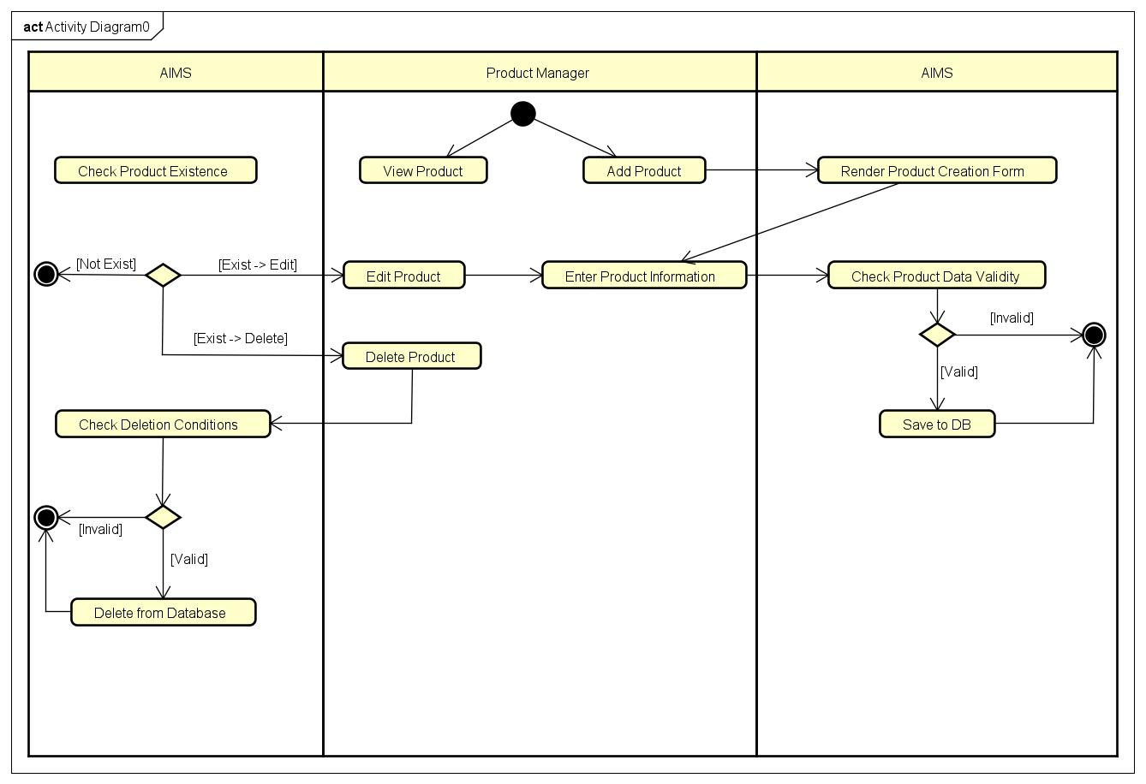

## Use case 2

|  |  |  |  |  |  |  |  |  |  |  |  |  |  |  |  |  |  |  |  |  |  |  |  |  |  |  |  |  |  |  |  |  |  |  |  |  |  |  |  |  |  |  |  |  |  |  |  |  |  |  |  |  |  |  |  |  |  |  |  |  |  |  |  |  |  |  |  |  |  |  |  |  |  |  |  |  |  |  |  |  |  |  |  |  |  |  |
| --- | --- | --- | --- | --- | --- | --- | --- | --- | --- | --- | --- | --- | --- | --- | --- | --- | --- | --- | --- | --- | --- | --- | --- | --- | --- | --- | --- | --- | --- | --- | --- | --- | --- | --- | --- | --- | --- | --- | --- | --- | --- | --- | --- | --- | --- | --- | --- | --- | --- | --- | --- | --- | --- | --- | --- | --- | --- | --- | --- | --- | --- | --- | --- | --- | --- | --- | --- | --- | --- | --- | --- | --- | --- | --- | --- | --- | --- | --- | --- | --- | --- | --- | --- | --- | --- | --- |
| **Use Case “Pay Order”**   1. **Use case code**   UC002   1. **Brief Description**   Use Case này mô tả sự tương tác giữa phần mềm, khách hàng và hệ thống VNPay khi khách hàng tiến hành thanh toán hóa đơn đơn hàng   1. **Actors**  * **Khách hàng:** Người dùng hệ thống * **AIMS System:** Phần mềm AIMS  1. **Preconditions**  * Hóa đơn tạm thời (bao gồm danh sách sản phẩm, số lượng, giá, phí vận chuyển, tổng số tiền cần thanh toán, cùng thông tin giao hàng) đã được hiển thị từ UC “Place Order * Khách hàng đã xác nhận hóa đơn và lựa chọn phương thức thanh toán.  1. **Basic Flow of Events**   1. PM hiển thị hóa đơn  2. KH kiểm tra hóa đơn và chọn thanh toán  3. PM xác nhận yêu cầu thanh toán.  4. KH nhập thông tin thanh toán  5. PM kiểm tra thông tin thanh toán và xác nhận thanh toán.  6. PM cập nhật trạng thái đơn hàng và lưu thông tin giao dịch.  7. PM hiển thị thông báo xác nhận thanh toán thành công cho khách hàng.  **6. Alternative flows**   |  |  |  |  |  | | --- | --- | --- | --- | --- | | **No** | **Location** | **Condition** | **Action** | **Resume location** | |  | Bước 5 | Nếu khách hàng nhập sai thông tin thanh toán | Hiển thị thông báo lỗi và yêu cầu nhập lại. | Bước 4 | |  | Bước 5 | Nếu giao dịch thất bại do lỗi hệ thống | Hiển thị thông báo lỗi và yêu cầu thử lại sau. | Bước 1 hoặc kết thúc Use Case. | |  | Bước 6 | Nếu khách hàng hủy thanh toán | Hệ thống giữ trạng thái đơn hàng "Chờ thanh toán". | Bước 1 |   **7. Input data**   |  |  |  |  |  |  | | --- | --- | --- | --- | --- | --- | | **No** | **Data fields** | **Description** | **Mandatory** | **Valid condition** | **Example** | |  | Payment Method | Phương thức thanh toán | Yes | Chọn từ danh sách hỗ trợ | Chuyển khoản ngân hàng | |  | Account Number | Số tài khoản/thẻ | Yes | Định dạng số hợp lệ | 1234567890123456 | |  | Account Holder Name | Tên chủ tài khoản | Yes | Chỉ chữ cái | Nguyễn Văn A | |  | Amount | Số tiền thanh toán | Yes | Dương, đúng tổng tiền hóa đơn | 2,346,600 VND | |  | OTP | Mã xác thực | No | 6 chữ số | 123456 |   **8. Output data**   |  |  |  |  |  | | --- | --- | --- | --- | --- | | **No** | **Data fields** | **Description** | **Display format** | **Example** | |  | Invoice ID | Mã hóa đơn | Alphanumeric | INV20240301 | |  | Total Amount | Tổng tiền thanh toán | Right-aligned, VND | 2,346,600 VND | |  | Transaction ID | Mã giao dịch nội bộ | Alphanumeric | AIMS123456789v | |  | Transaction Status | Trạng thái thanh toán | Text | Thành công / Thất bại | |  | Transaction Date | Ngày giao dịch | dd/mm/yyyy | 01/03/2025 |     **9. Postconditions**  • Nếu thanh toán thành công:   * Hệ thống ghi nhận đơn hàng đã thanh toán. * Hóa đơn và giao dịch được lưu lại trong cơ sở dữ liệu. * Email xác nhận được gửi đến khách hàng. * Trạng thái đơn hàng chuyển sang "Đang xử lý".   • Nếu thanh toán thất bại hoặc bị hủy:   * Khách hàng có thể thử lại thanh toán. * Đơn hàng vẫn ở trạng thái "Chờ thanh toán". |

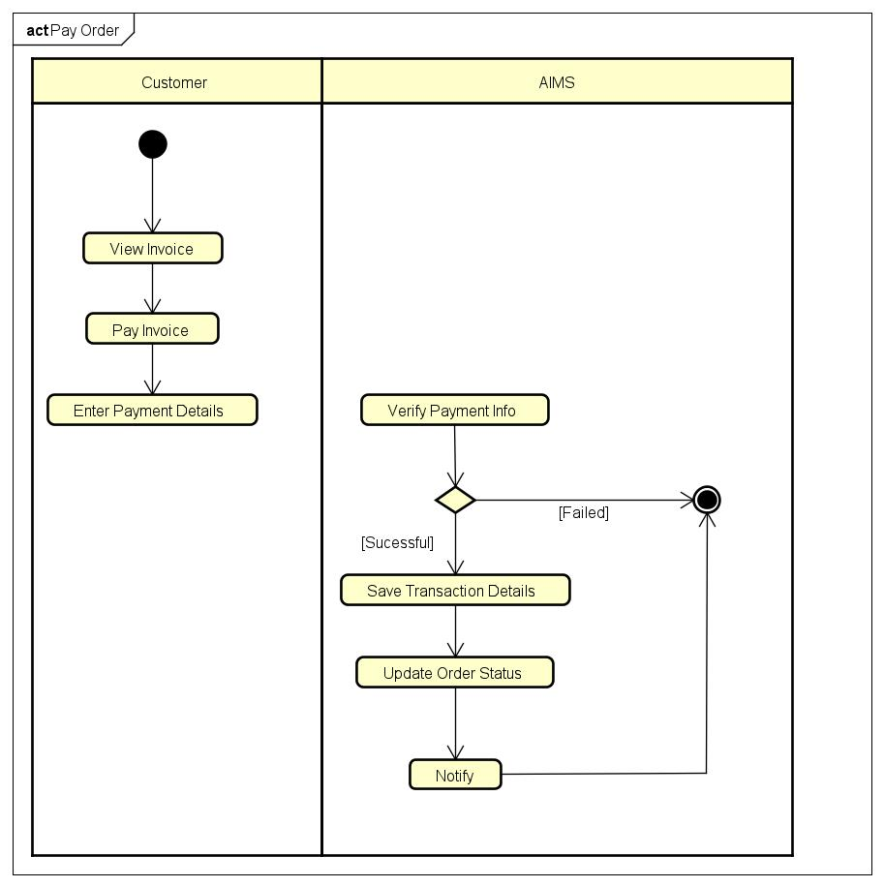

## Use case 3

|  |  |  |  |  |  |  |  |  |  |  |  |  |  |  |  |  |  |  |  |  |  |  |  |  |  |  |  |  |  |  |  |  |  |  |  |  |  |  |  |  |  |  |  |  |  |  |  |  |  |  |  |  |  |  |  |  |  |  |  |  |  |  |  |
| --- | --- | --- | --- | --- | --- | --- | --- | --- | --- | --- | --- | --- | --- | --- | --- | --- | --- | --- | --- | --- | --- | --- | --- | --- | --- | --- | --- | --- | --- | --- | --- | --- | --- | --- | --- | --- | --- | --- | --- | --- | --- | --- | --- | --- | --- | --- | --- | --- | --- | --- | --- | --- | --- | --- | --- | --- | --- | --- | --- | --- | --- | --- | --- |
| **Use Case “Add Media to Cart”**  **1. Use case code**  UC003  **2. Brief Description**  Use case này mô tả sự tương tác giữa **khách hàng** và **hệ thống AIMS**, khi khách hàng muốn thêm một sản phẩm truyền thông (media) vào giỏ hàng.  **3. Actors**  • **Customer (Khách hàng)**: Người dùng hệ thống muốn thêm sản phẩm vào giỏ hàng.  • **AIMS System**: Hệ thống xử lý yêu cầu thêm sản phẩm vào giỏ hàng.  **4. Preconditions**  • Hệ thống AIMS đang hoạt động.  • Người dùng có thể duyệt danh sách sản phẩm hoặc xem chi tiết sản phẩm.  **5. Basic Flow of Events**   1. **Khách hàng** duyệt danh sách sản phẩm hoặc xem chi tiết sản phẩm. 2. **Khách hàng** chọn số lượng sản phẩm muốn thêm vào giỏ hàng. 3. **Khách hàng** thêm sản phẩm đã chọn vào giỏ hàng. 4. **AIMS System** kiểm tra số lượng sản phẩm trong kho. 5. **AIMS System** thêm sản phẩm với số lượng tương ứng vào giỏ hàng. 6. **AIMS System** cập nhật tổng giá trị giỏ hàng (chưa bao gồm VAT). 7. **AIMS System** hiển thị thông báo xác nhận sản phẩm đã được thêm vào giỏ hàng.   **6. Alternative flows**   |  |  |  |  |  | | --- | --- | --- | --- | --- | | **No** | **Location** | **Condition** | **Action** | **Resume location** | | 1. | Bước 4 | Sản phẩm không còn hàng | Hiển thị thông báo "Sản phẩm hiện đã hết hàng" | Use case kết thúc | | 2. | Bước 5 | Số lượng sản phẩm yêu cầu vượt quá số lượng tồn kho | Hiển thị thông báo "Số lượng sản phẩm không đủ. Chỉ còn X sản phẩm" | Khách hàng điều chỉnh số lượng và quay lại bước 3 | | 3. | Bước 6 | Lỗi hệ thống khi thêm vào giỏ hàng | Hiển thị thông báo lỗi "Không thể thêm sản phẩm vào giỏ hàng. Vui lòng thử lại." | Use case kết thúc |   **7. Input data**   |  |  |  |  |  |  | | --- | --- | --- | --- | --- | --- | | **No** | **Data fields** | **Description** | **Mandatory** | **Valid condition** | **Example** | | 1. | Product ID | Mã sản phẩm | Yes | Phải tồn tại trong hệ thống | 10023 | | 2. | Quantity | Số lượng sản phẩm thêm vào giỏ hàng | Yes | Số nguyên dương | 2 |   **8. Output data**   |  |  |  |  |  | | --- | --- | --- | --- | --- | | **No** | **Data fields** | **Description** | **Display format** | **Example** | | 1. | Product Name | Tên sản phẩm được thêm vào giỏ hàng | Text | "Harry Potter - Book 1" | | 2. | Price | Giá mỗi đơn vị sản phẩm | VND, có dấu phân tách nghìn | 150,000 | | 3. | Quantity | Số lượng sản phẩm thêm vào giỏ | Số nguyên dương | 2 | | 4. | Total Price | Tổng giá trị sản phẩm trong giỏ | VND, có dấu phân tách nghìn | 300,000 |     **9. Postconditions**  • Nếu sản phẩm còn hàng và thêm thành công, nó sẽ xuất hiện trong giỏ hàng của khách hàng với số lượng tương ứng.  • Nếu không, giỏ hàng của khách hàng không thay đổi.  • Hệ thống ghi nhận thay đổi số lượng sản phẩm tồn kho sau khi thêm vào giỏ hàng. |

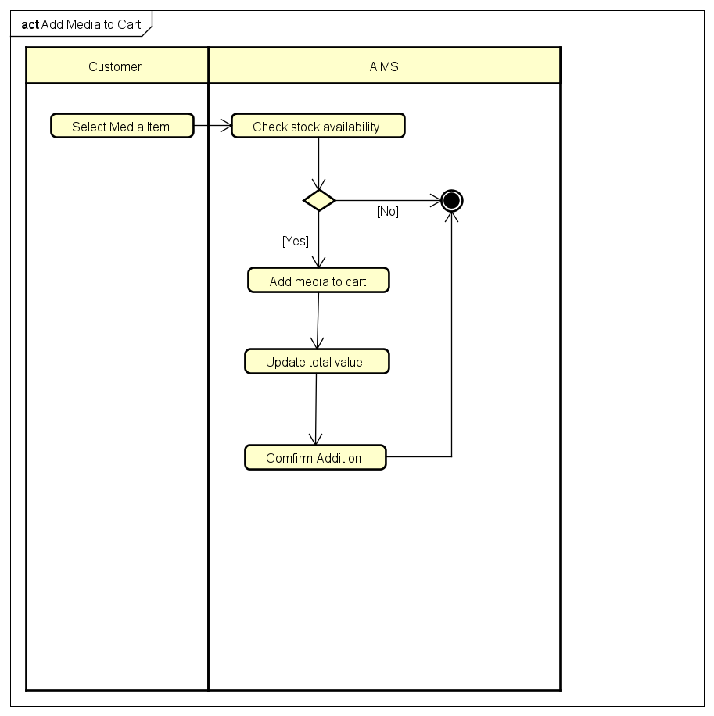

# Thông số kỹ thuật bổ sung

<Trình bày các yêu cầu khác nếu cần thiết, bao gồm các yêu cầu không chức năng như hiệu suất, độ tin cậy, khả năng sử dụng và khả năng hỗ trợ; hoặc các yêu cầu kỹ thuật khác như hệ thống cơ sở dữ liệu, công nghệ được sử dụng…>

## Chức năng

*<Yêu cầu chức năng chung cho nhiều trường hợp sử dụng>*

## Khả năng sử dụng

< *Các yêu cầu liên quan đến hoặc ảnh hưởng đến khả năng sử dụng của hệ thống. Ví dụ bao gồm các yêu cầu dễ sử dụng hoặc yêu cầu đào tạo chỉ rõ mức độ dễ dàng mà hệ thống có thể được các tác nhân của nó sử dụng* >

## Độ tin cậy

*< Bất kỳ yêu cầu nào liên quan đến độ tin cậy của hệ thống. Các biện pháp định lượng như thời gian trung bình giữa các lần hỏng hóc hoặc lỗi trên một nghìn dòng mã nên được nêu rõ >*

## Hiệu suất

*< Các đặc điểm hiệu suất của hệ thống. Bao gồm thời gian phản hồi cụ thể. Tham chiếu các trường hợp sử dụng liên quan theo tên >*

## Khả năng hỗ trợ

*<Bất kỳ yêu cầu nào sẽ nâng cao khả năng hỗ trợ hoặc khả năng bảo trì của hệ thống đang được xây dựng>*

## Các yêu cầu khác

*<Mô tả về các yêu cầu khác có tại đây>*